Tumbukan

- Tujuan
Setelah melakukan percoabaan ini diharapkan Mahasiswa dapat:
- Memahami hukum kekekalan momentum linier.
- Menentukan besr kecepatan benda setelah tumbukan
- Menentukan Koefisien elstisitas tumbukan

- Dasar Teori
Pada peristiwa tumbukan antara dua benda yang masing-masing massanya m₁ dan m₂ dengan keceptan sebelum tumbukan v₁ dan v₂ sedangkan kecepatan setelah tumbukan adalah v₁’ dan v ₂’ serta tidak dipengaruhi gaya eksternal, berlaku hukum kekekalan momentum linier:
m₁ v₁ + m₂ v₂ = m₁ v₁’ + m₂ v₂’ ........................................................(1)

jika pada tumbukan tidak ada panas yng dihasilkan, maka energi kinetiknya juga kekal. Tumbukan seperti ini dinamakan tumbukan lenting sempuna. Sedangkan jika energi kinetiknya tidak kekal dinamakan tumbukan tidak lenting. Apabila setelah tumbukan keduabenda kemudian menyatu dinamakan tumbukan tidak lenting sama sekali. Secara umum pada peristiwa tumbukan berlaku persamaan:
v₁’ - v₂’ = e (v₁ - v₂) ..................................................................(2)
dengan e dinamakan koefisie restusi yang memiliki harga:
e = 1 disebut tumbukan lenting sempuna
e = 0 disebut tumbukan tidak lenting sama sekali
0 < e < 1 disebut tumbukan lenting sebagian
- Alat dan Bahan
- Motion transduncer
- Motion sensing element
- Air track dan aksesorisnya
- Air supply dan power control
- Beban
- Benang

- Prosedur Percobaan
- Rangkailah alat yang akan digunakan adalah Gambar 1 berikut:

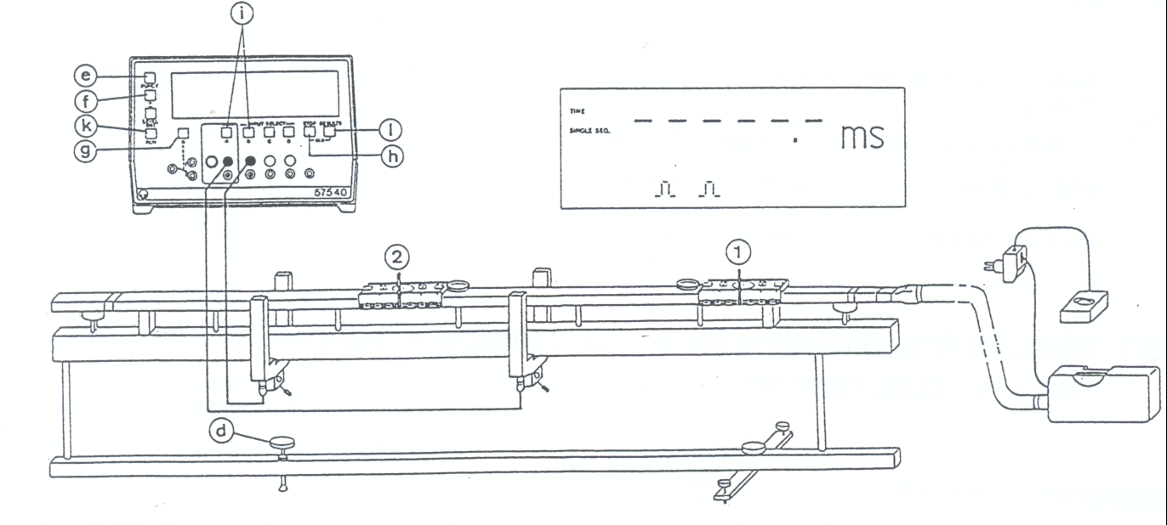

Gambar 1. Setup percobaan tumbukan
- Pastikan lintasan troli benar-benar datar dengan mengatur skrup dan melihat wter pass. Jika air supply dinyalakan/ on maka troli tidak meluncur dengan cepat ke satu sisi.
- Ambil kereta A, pasangi dengan 2 sensor di atasnya, ukur jarak kedua sensor. Letakkan kereta ini di ujung sebelah kiri lintasan.
- Demikian pula untuk kereta B yang diletakkan pada ujung kanan lintasan.
- Hidupkn counter dan set pada perhitungan waktu ( pulsa penuh).
- Hidupkan air suplly, dan tahan trolly dengan tangan. Gerakkan dengan kedua tangan masing-masing kereta sehimgga keduanya bertumbukan di tengah lintasan. Amati penunjukkan counter waktu.
- Bagaimanakah cra anda memperkirakan kecepatan awal atau sebelum tumbukan dari masing-masing kereta (v₁ dan v₂) ? Bagaimana cara menentukan kecepatan akhir atau sesudah tumbukan (v₁’ dan v₂’)?
- Bagaimana cara menentukan momentum masing-masing kereta (sesudah dan sebelum tumbukan), besaran apkah yang perlu diketahui selain kecepatan?
- Lakukan variasi beberapa kelajuan yang berbeda (dengan mengatur hentakan tali), juga memvariasikan massa kereta (dengan memberikan tambahan beban).
- Untuk memudahkan perolehan data, buatlah tabel yang memuat besaran-besaran dalam persamaan (1) dia atas. Misalnya:
m₁ | v₁ | v₂ | v₁' | v₂' | p₁ | p₂ | p₁' | p₂'
- Bagaimana cara anda membuktikan hukum kekalan momentum? Terbuktikah pers. (1) diatas? Jika tidak Apakah penyebabnya?
- Tentukan nilai e dari tumbukan yang terjadi! Bisa tidak jika digunakan metode grafik, yaitu membuat grafik y = mx pada pers. (2)? Apakah variasi kelajuan awal kereta dan massa kereta menyebabkan perubahan nilai e?

